数 学 (理科)
本试卷共4页,21小题,满分150分.考试用时120分钟.
注意事项：
1.答卷前,考生要务必填写答题卷上的有关项目.
2.选择题每小题选出答案后，用黑色字迹的钢笔或签字笔把答案代号填在答题卷对应的空格内.
3.非选择题必须用黑色字迹的钢笔或签字笔作答，答案必须写在答题卷各题目指定区域内；如需改动，先划掉原来的答案，然后再写上新的答案；不准使用铅笔和涂改液.不按以上要求作答的答案无效.
4.考生必须保持答题卷的整洁.考试结束后，将答题卷和答题卡交回.
一、选择题:本大题共8小题,每小题5分,共40分,在每小题给出的四个选项中,只有一项是符合题目要求的.
1．设, ，函数的定义域为,则
A． B． C． D．
2．已知，则“”是“”的
A．充分不必要条件 B．必要不充分条件 C．充要条件 D．既不充分也不必要条件
3．已知双曲线$\frac{x^{2}}{a^{2}}−\frac{y^{2}}{b^{2}}=1(a>0,b>0)$的离心率为，则双曲线的渐近线方程为
A． B．$y=±\sqrt{2}x$ C．$y=±\frac{\sqrt{2}}{2}x$ D．
4．下列命题不正确的是
A．如果一个平面内的一条直线垂直于另一个平面内的任意直线，则两平面垂直；
B．如果一个平面内的任一条直线都平行于另一个平面，则两平面平行；
C．如果一条直线和一个平面平行，经过这条直线的平面和这个平面相交，那么这条直线和交线平行；
D．如果两条不同的直线在一平面内的射影互相垂直，则这两条直线垂直.
5．下列函数中，满足 “对,当时，都有”的是
A． B． C． D．
6．已知某射击运动员，每次击中目标的概率都是．现采用随机模拟的方法估计该运动员射击4次，至少击中3次的概率：先由计算器算出0到9之间取整数值的随机数，指定0，1，表示没有击中目标，2，3，4，5，6，，7，8，9表示击中目标；因为射击4次，故以每4个随机数为一组，代表射击4次的结果．经随机模拟产生了20组随机数：
5727 0293 7140 9857 0347 4373 8636 9647 1417 4698
0371 6233 2616 8045 6011 3661 9597 7424 6710 4281
据此估计，该射击运动员射击4次至少击中3次的概率为
A．0.85 B．0.8192 C．0.8 D． 0.75
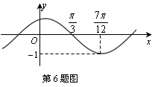
7．函数（其中）的图象如图所示，为了得到的图像，则只要将的图像
第7题图
A．向右平移个单位长度 B．向右平移个单位长度
C．向左平移个单位长度 D．向左平移个单位长度
8．佛山某家电企业要将刚刚生产的100台变频空调送往市内某商场，现有4辆甲型货车和8辆乙型货车可供调配。每辆甲型货车的运输费用是400元，可装空调20台，每辆乙型货车的运输费用是300元，可装空调10台，若每辆车至多运一次，则企业所花的最少运费为
A．2000元 B．2200元 C．2400元 D．2800元

二、填空题:本大共7小题,考生作答6小题,每小题5分，满分30分）
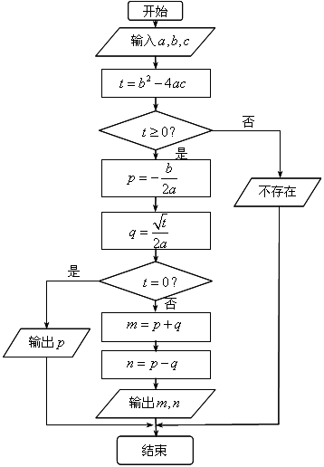
(一)必做题(9～13题)
第11题图
9. 复数的值是 ．
10.若数列满足：，
其前项和为，则 ．
11.如图的算法流程图，若输入,
则运行程序输出的结果为 ．
12.若对于任意实数，有
，
则的值为__________.
13．将侧棱相互垂直的三棱锥称为“直角三棱锥”，三棱锥
的侧面和底面分别叫直角三棱锥的“直角面和斜面”；过三棱锥顶点及斜面任两边中点的截面均称为斜面的“中面”.
已知直角三角形具有性质：“斜边的中线长等于斜边边长的一半”.仿照此性质写出直角三棱锥具有的性质： .

(二)选做题(14～15题,考生只能从中选做一题，两题都做记第一题的得分)
14．（坐标系与参数方程）在平面直角坐标系下，曲线 （为参数），
曲线（为参数）.若曲线、有公共点，
第15题图
O
B
C
A
则实数的取值范围____________．
15．（几何证明选讲）如图，点是圆上的点,
且,则对应的劣弧长为 ．
三、解答题:本大题共6小题,满分80分,解答须写出文字说明、证明过程或演算步骤.
16．（本题满分12分）
已知向量,.向量，,
且.
(Ⅰ) 求向量；
(Ⅱ) 若,，求的值.

17．（本题满分12分）
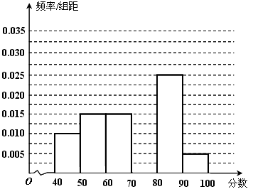
某校从参加高一年级期中考试的学生中随机抽出名学生，将其数学成绩（均为整数）分成六段$[\text{40},\text{50})$，$[\text{50},\text{60})$…$\left[\text{90},\text{100}\right]$后得到如下部分频率分布直方图.观察图形的信息，回答下列问题：
第17题图
(Ⅰ)求分数在内的频率，并补全这个
频率分布直方图；
（Ⅱ）统计方法中，同一组数据常用该组
区间的中点值作为代表，据此估计本次考试的
平均分；
（Ⅲ）若从名学生中随机抽取人，抽到
的学生成绩在$[\text{40},\text{60})$记分，在$[\text{60},\text{80})$记分，
在$\left[\text{80},\text{100}\right]$记分，用表示抽取结束后的总记分，
求的分布列和数学期望.
18．（本题满分14分）
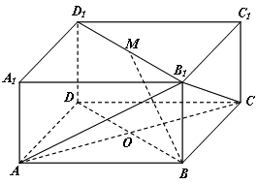
如图所示的长方体中，底面是边长为的正方形，为与的交点，，是线段的中点．
第18题图
（Ⅰ）求证：平面；
（Ⅱ）求证：平面；
（Ⅲ）求二面角的大小．

19．（本题满分14分）
某学校拟建一座长米,宽米的长方形体育馆．按照建筑要求,每隔米需打建一个桩位,每个桩位需花费万元（桩位视为一点且打在长方形的边上）,桩位之间的米墙面需花万元,在不计地板和天花板的情况下,当为何值时,所需总费用最少？

20．（本题满分14分）
已知点（）,过点作抛物线的切线，切点分别为、（其中）．
（Ⅰ）求与的值（用表示）；
（Ⅱ）若以点为圆心的圆与直线相切，求圆面积的最小值．

21．（本题满分14分）
已知数列的前项和为，且 (N*),其中．
(Ⅰ) 求的通项公式；
(Ⅱ) 设 (N*).
①证明： ；
② 求证：.

2010年佛山市普通高中高三教学质量检测（一）
数学试题（理科）参考答案和评分标准
一、选择题：（每题5分，共40分）
题号 | 1 | 2 | 3 | 4 | 5 | 6 | 7 | 8
选项 | C | A | C | D | B | D | D | B
二、填空题（每题5分，共30分）
9． 10． 11．（注：写成不给分） 12．
13．直角三棱锥中，斜面的中面面积等于斜面面积的四分之一．
14． （ 或 ） 15．
三、解答题:本大题共6小题,满分80分,解答须写出文字说明、证明过程或演算步骤.
16．（本题满分12分）
解: (Ⅰ)， ……………………………………………………………1分
又，∴，即，① …………………2分
又 ②
将①代入②中，可得 ③ ……………………………………………………………4分
将③代入①中，得 ……………………………………………………………5分∴ ……………………………………………………………6分
(Ⅱ) 方法一 ∵,，∴，且 ………………7分
∴，从而. ………………………………8分
由(Ⅰ)知， ； ………………………………9分
∴. ……………………………………………………………10分
又∵，∴， 又，∴ ………………………11分
综上可得 ……………………………………………………………12分
方法二∵,，∴，且 ………………7分
∴. ………………………………8分
由(Ⅰ)知， . ………………………………9分
∴ ………………………………10分
∵，且注意到，
∴，又，∴ …………………………………………………11分
综上可得 ……………………………………………………………12分
（若用，又∵ ∴ ，酌情扣1分.）
17．（本题满分12分）
(Ⅰ)设分数在内的频率为，根据频率分布直方图，
则有，
可得，所以频率分布直方图如右图所示.
……………………………4分
（求解频率3分，画图1分）
（Ⅱ）平均分为：

． …………7分
（Ⅲ）学生成绩在$[\text{40},\text{60})$的有人，在$[\text{60},\text{80})$的有人，
在$\left[\text{80},\text{100}\right]$的有人.并且的可能取值是. …………………………8分
则；； ；
；.
所以的分布列为
 | 0 | 1 | 2 | 3 | 4
………………………………………………………11分
…………………………………………12分
18．（本题满分14分）
解:（Ⅰ）连接，如图，∵、分别是、的中点，是矩形，
∴四边形是平行四边形，∴． ……………………………………………2分
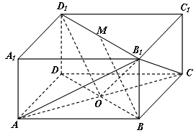
∵平面，平面，
∴平面．………………………… 4分
（Ⅱ）连接，∵正方形的边长为，，
∴，，，
则，∴． ……………6分
∵在长方体中，，
，
∴平面，又平面，
∴，又，
∴平面． ………………………………………………………8分
（Ⅲ）在平面中过点作于，连结，
∵，，
∴平面，又平面， ……………………………………………9分
∴，又，且，
∴平面，而平面， ……………………………………………10分
∴．
∴是二面角的平面角． ……………………………………………12分
在中，，
∴，，
∴二面角的大小为． ………………………………………………………14分
解法2（坐标法）：（Ⅰ）建立如图所示的空间直角坐标系．连接，则点、，
∴
又点，，
∴
∴，且与不共线，
∴．
又平面，平面，
∴平面． ………………………………………………………4分
（Ⅱ）∵，
∴，，即，，
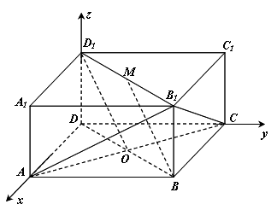
又，∴平面． ………………………………………………………8分
（Ⅲ）∵，，∴平面，
∴为平面的法向量．
∵，，
∴为平面的法向量．
∴，
∴与的夹角为，即二面角的大小为． ……………………………14分
（Ⅲ）（法三）设二面角的大小为，在平面内的射影就是，根据射影面积公式可得，，
∴，∴二面角的大小为 ……………………14分
19．（本题满分14分）
解：由题意可知，需打个桩位． ……………………………3分
墙面所需费用为：， ……………………………5分
∴所需总费用
（） ……………………………9分
令，则，
当时，；当时，．∴当时，取极小值为．
而在内极值点唯一，所以．∴当时，（万元），
即每隔3米打建一个桩位时，所需总费用最小为1170万元． …………………………14分

20．（本题满分14分）
解：（Ⅰ）由可得，． ……………………………1分
∵直线与曲线相切，且过点，
∴，即， ……………………………3分
∴，或， ……………………………4分
同理可得：，或 ……………………………5分
∵，∴，． ……………………………6分
（Ⅱ）由（Ⅰ）可知，，， ……………………………7分
则直线的斜率， ……………………………8分
∴直线的方程为：，又，
∴，即．
∵点到直线的距离即为圆的半径，即， ……………………………10分
∴
，
当且仅当，即，时取等号．
故圆面积的最小值． ……………………………14分
21．（本题满分14分）
解：(Ⅰ)当时，由得. ……………2分
若存在由得，
从而有，与矛盾，所以.
从而由得得. ………………………6分
(Ⅱ)①证明：
证法一：∵∴
∴ ∴.………………10分
证法二：，下同证法一. ………………10分
证法三：（利用对偶式）设，，
则.又，也即，所以，也即，
又因为，所以.即
………………10分
证法四：（数学归纳法）①当时, ,命题成立;
②假设时,命题成立,即,
则当时,
即
即
故当时，命题成立.
综上可知，对一切非零自然数，不等式②成立. ………………10分
②由于，
所以，
从而.
也即………………14分

